

Міністерство освіти і науки України

Національний технічний університет України

“Київський політехнічний інститут імені Ігоря Сікорського”

Факультет інформатики та обчислювальної техніки

Кафедра автоматики та управління в технічних системах

Лабораторна робота №1

**Системи безпеки програм і даних**

*«Основні методи авторизації»*

Виконав:  
студент групи ІА-12

Мельник М.С.

Київ 2024

**Завдання на лабораторну роботу:**

1. Викачати репозиторій <https://github.com/Kreolwolf1/auth_example>

2. Запустити кожен з 3 аплікейшенів та зробити скріншити запитів до серверу.

**Для отримання додаткового балу:**

модифікувати token_auth аплікейшен змінивши токен на JWT.

**Хід роботи**

1. Запустимо і розглянемо роботу першого аплікейшену – basic_auth:

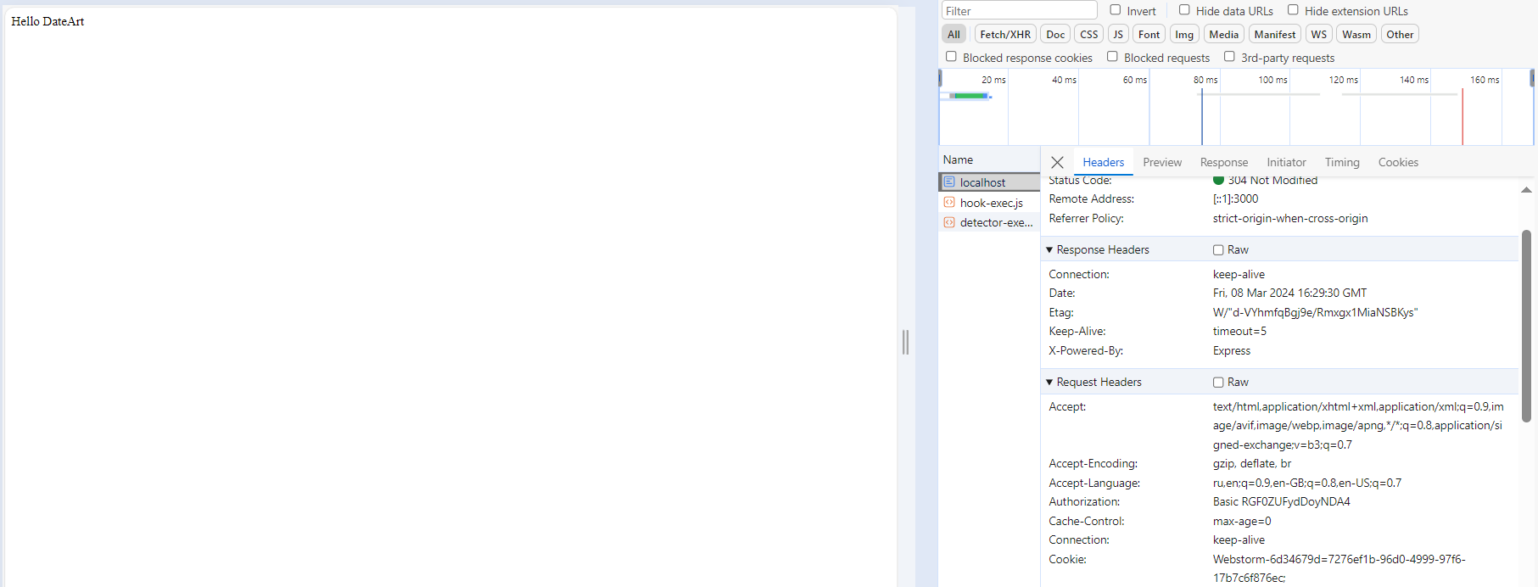

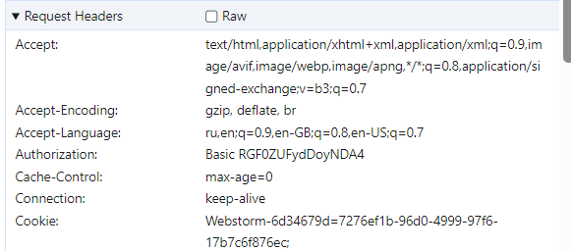

Рис 1 – Скріншоти запитів до basic_auth

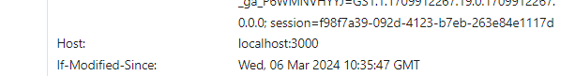



Рис 2 – Скріншоти запитів до forms_auth

3. Запустимо і розглянемо роботу третього аплікейшену – token_auth:

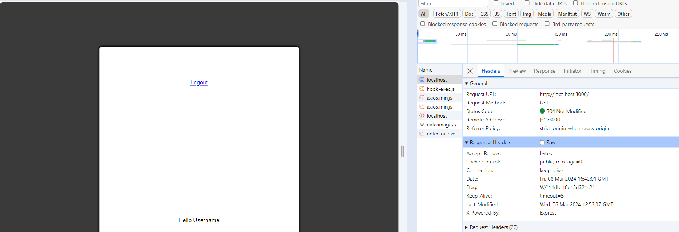



Рис 3 – Скріншоти запитів до token_auth

4. Запустимо і розглянемо роботу четвертого аплікейшену – jwt_token_auth:

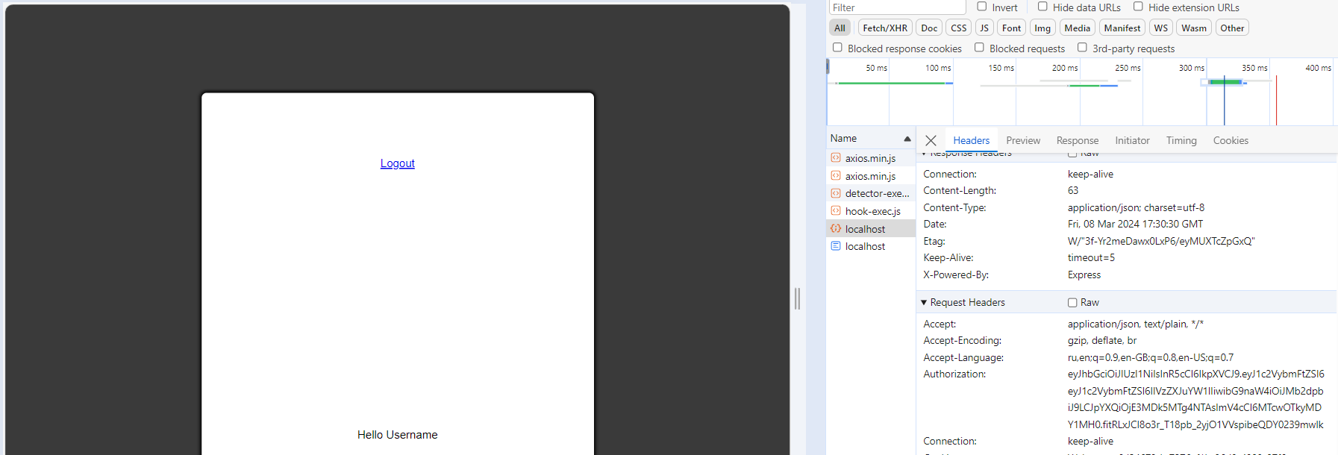

Рис 4 – Скріншоти запитів до jwt_token_auth

Висновок: у даній лабораторній роботі було розглянуто основні методи авторизації.